 | Министерство науки и высшего образования Российской Федерации  Федеральное государственное бюджетное образовательное учреждение  высшего образования  «Московский государственный технический университет  имени Н.Э. Баумана  (национальный исследовательский университет)»  (МГТУ им. Н.Э. Баумана)

ФАКУЛЬТЕТ «Информатика и системы управления»_________________________________

КАФЕДРА «Программное обеспечение ЭВМ и информационные технологии»___________

Лабораторная работа № 7
Вариант 1

Тема “Оценка параметров программного проекта с использованием метода функциональных точек и модели COCOMO II”

Студент Сушина А.Д., Романов В.А, Будкин Г.С,

Группа ИУ7-81б

Оценка (баллы) _______________

Преподаватель Барышникова М. Ю.

Москва.
2021 г

Цель работы
Целью лабораторной работы является продолжение знакомства с существующими методиками предварительной оценки параметров программного проекта и практическая оценка затрат по модели COCOMO II.

Ход работы

Методика оценки трудоемкости разработки на основе функциональных точек
Функциональная точка — это единица измерения функциональности программного обеспечения. Функциональность программы связана с обработкой информации по запросу пользователя и не зависит от применяемых технических решений. Пользователи — это отправители и целевые получатели данных, ими могут быть как реальные люди, так и смежные интегрированные информационные системы.
Метод функциональных точек позволяет:
- оценивать категории пользовательских бизнес-функций
- разрешить проблему, связанную с трудностью получения LOC – оценок на ранних стадиях жизненного цикла
- определять количество и сложность входных и выходных данных, их структуру, а также внешние интерфейсы, связанные с программной системой
Определение числа функциональных точек является методом количественной оценки ПО, применяемым для измерения функциональных характеристик процессов его разработки и сопровождения независимо от технологии, использованной для его реализации. Трудоемкость вычисляется на основе функциональности разрабатываемой системы, которая, в свою очередь, определяется путем выявления функциональных типов — логических групп взаимосвязанных данных, используемых и поддерживаемых приложением, а также элементарных процессов, связанных с вводом и выводом информации.
Типы элементарных процессов, используемых в методе функциональных точек:
- EI (Внешний ввод) — элементарный процесс, перемещающий данные из внешней среды в приложение.
- EO (Внешний вывод) — элементарный процесс, перемещающий данные, вычисленные в приложении, во внешнюю среду.
- EQ (Внешний запрос) — элементарный процесс, состоящий из комбинации «запрос/ответ», не связанный с вычислением производных данных или обновлением внутренних логических файлов (базы данных).
- ILF (Внутренний логический файл) — выделяемые пользователем логически связанные группы данных или блоки управляющей информации, которые поддерживаются внутри продукта и обслуживаются через внешние вводы.
- EIF (Внешний интерфейсный файл) — выделяемые пользователем логически связанные группы данных или блоки управляющей информации, на которые ссылается продукт, но которые поддерживаются вне продукта
Количество транзакционных функциональных типов (входных элементов приложения, выходных элементов приложения и внешних запросов) определяется на основе выявления входных и выходных документов, экранных форм, отчетов, а также по диаграммам классов.
Для каждого выявленного функционального типа (EI, ЕО или EQ) определяется его сложность (низкая, средняя или высокая), которая зависит от количества связанных с этим функциональным типом DET, RET и FTR.
- FTR – количество связанных с каждым функциональным типом файлов типа ссылок.
- DET – количество связанных с каждым функциональным типом элементарных данных. (количество типов элементов данных)
- RET – количество типов элементов записей.
После того, как подсчитаны функциональные типы, определены сложность каждой функции, каждая функция умножается на соответствующий ей параметр, а затем суммируется с целью получения общего количества функциональных точек.
Затем значение корректируются с учетом коэффицентов регулировки сложности.
,
где Fi – 14 коэффициентов регулировки сложности, каждый из которых может принимать значения от 0 до 5. Эти коэффициенты представлены на рисунке 1.
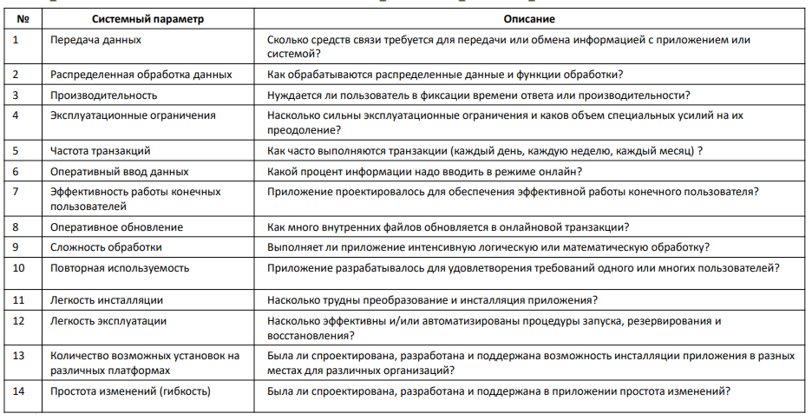
Рис 1. Коэффициенты регулировки сложности

Затем FP оценки переводятся в LOC-оценки в соответствии с таблицей, представленной на рисунке 2. В результате мы получаем количество строк кода.
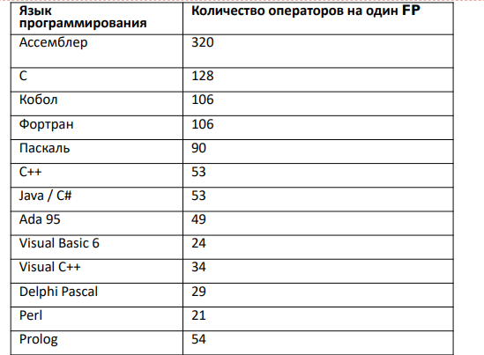
Рис 2. Пересчет FP-оценок в LOC оценки

COCOMO II
COCOMO II рассматривает три различные модели оценки стоимости
- Модель композиции приложения
- Модель ранней разработки архитектуры.
- Постархитектурная модель
Время в этой модели считается так:

Значение P рассчитывается с учетом 5 показателей по восьмибалльной шкале от низшего (7) до наивысшего (0) уровня. Значения всех показателей суммируются, сумма делится на 100, результат прибавляется к числе 1.01

Модель композиции приложения
Модель ориентирована на применение объектных точек. Объектная точка — средство косвенного измерения ПО. Подсчет количества объектных точек производится с учетом количества экранов (как элементов пользовательского интерфейса), отчетов и компонентов, требуемых для построения приложения.
В этой модели сначала считаются новые объектные точки:

Затем считаются трудозатраты:
ТРУДОЗАТРАТЫ = NOP/PROD, где PROD – оценка скорости разработки

Модель ранней разработки архитектуры
Эта модель применяется для получения приблизительных оценок проектных затрат периода выполнения проекта перед тем как будет определена архитектура в целом. В этом случае используется небольшой набор новых драйверов затрат и новых уравнений оценки. В качестве единиц измерения используются функциональные точки либо KSLOC.
Трудозатраты считаются так:
,
где Earch = PeRS* RCPX * RUSE * PDIF * PREX * FCIL * SCED
Множитель EArch является произведением семи показателей, характеризующих проект и процесс создания ПО, а именно: надежность и уровень сложности разрабатываемой системы (RCPX), повторное использование компонентов (RUSE), сложность платформы разработки (PDIF), возможности персонала (PERS), опыт персонала (PREX), график работ (SCED) и средства поддержки (FCIL). Каждый множитель может быть оценен экспертно, либо его можно вычислить путем комбинирования значений более детализированных показателей, которые используются на постархитектурном уровне.

Расчет задания по варианту
Характеристики проекта, полученные из задания:
- Обмен данными - 5.
- Распределенная обработка -5
- Производительность -3
- Эксплуатационные ограничения по аппаратным ресурсам – 0
- Транзакционная нагрузка – 3
- Интенсивность взаимодействия с пользователем (оперативный ввод данных) – 2
- Эргономические характеристики, влияющие на эффективность работы конечных пользователей - 0
- Оперативное обновление – 4
- Сложность обработки – 4
- Повторное использование – 3
- Легкость инсталляции – 03
- Легкость эксплуатации/администрирования – 3
- Портируемость – 5
- Гибкость- 0
При разработке ПО 30% кода будет написано на SQL, 10 % - на JavaScript, 60% - на Java.

Вычислим ILF (внутренний логический файл):
Пользователь
- RET = 2 (строки и номер)
- DET = 6 (id, логин, пароль, тип, регистрационный номер водительского удостоверения, номер банковской карты )
- Уровень сложности — низкий.
Транзакции
- RET = 2 (строки и номера)
- DET = 3 (номер карты, номер счета, сумма оплаты)
- Уровень сложности — низкий.

Вычислим EIF (внешний интерфейсный файл):
Штрафы
- RET = 2 (строки и номера)
- DET = 6 (номер постановления, дата постановления, имя, фамилия, отчество нарушителя, сумма штрафа)
- Уровень сложности — низкий.

Вычислим EI (внешний ввод):
Регистрация (мобильное приложение и веб портал)
- FTR = 1 (пользователь)
- DET = 5 (элементы данных: логин, пароль, номер водительского удостоверения, номер банковской карты, кнопка)
- Уровень сложности — низкий.
Оплатить штраф (мобильное приложение и веб портал)
- FTR = 1 (штраф)
- DET = 7 (элементы данных: номер постановления, дата постановления, имя, фамилия, отчество нарушителя, сумма штрафа, кнопка)
- уровень сложности — низкий
Добавление пользователей в бд (веб-портал)
- FTR = 1 (пользователь)
- DET = 5 (элементы данных: логин, пароль, номер водительского удостоверения, номер банковской карты, кнопка)
- уровень сложности — низкий

Вычислим EO (Внешний вывод):
Сообщение о результате оплаты
- FTR = 1 (транзакция)
- DET = 3 (элементы данных: номер карты, сумма, результат)
- уровень сложности — низкий

Вычислим EQ (Внешний запрос):
Получение списка штрафов
- FTR = 1 (штраф)
- DET = 6 (элементы данных: номер постановления, дата постановления, имя, фамилия, отчество нарушителя, сумма штрафа)
- уровень сложности — низкий
Получение списка пользователей
- FTR = 1 (пользователь)
- DET = 5 (элементы данных: логин, пароль, номер водительского удостоверения, номер банковской карты, кнопка)
Посчитаем количество строк кода с этими значениями.
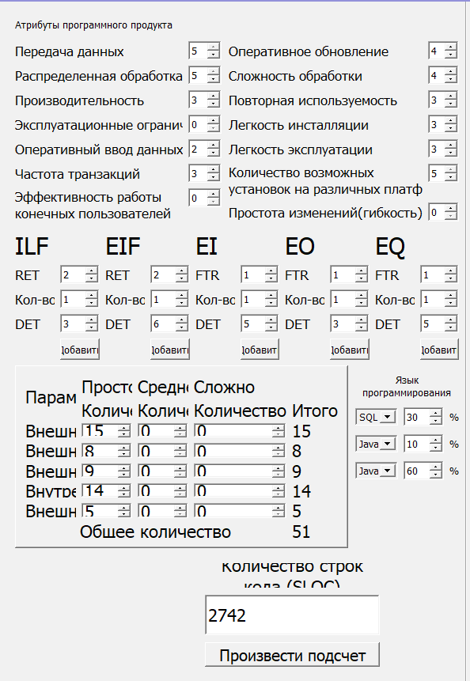

Оценка по методике COCOMO II
Определим показатели проекта:
- Новизна проекта (PREC) – Почти полное отсутствие прецедентов, в значительной мере непредсказуемый проект (т.к. практически отсутствует опыт в разработке систем подобного типа).
- Гибкость процесса разработки (FLEX) – Некоторые послабления в процессе (довольно строгом процессе с периодической демонстрацией рабочих продуктов, соответствующих этапам жизненного цикла. ).
- Разрешение рисков в архитектуре системы (RESL) – почти полное (детальный анализ рисков).
- Сплоченность команды (TEAM) – довольно слаженная (повышенная согласованность)
- Уровень развития процесса разработки (PMAT) – Уровень 2 СММ (чуть выше второго уровня зрелости процессов разработки. ).
Рассчитаем модель композиции приложения:
- Страница авторизации (мобильное приложение) – 1 экранная форма средней сложности.
- Страница авторизации (веб-сайт) – 1 экранная форма средней сложности.
- Страница штрафов (мобильное приложение)– 1 отчет средней сложности.
- Страница штрафов (веб-сайт) – 1отчет средней сложности.
- Страница администратора - 1 простая экранная форма и 1 отчет средней сложности.
Итого:
- Простые экранные формы = 1
- Экранные формы средней сложности = 2
- Простые отчеты = 1
- Также имеются 5 модулей, написанные на ЯП третьего поколения.
- Повторное использование = 0%
- Опытность команды – низкая

Рассчитаем модель ранней разработки архитектуры:
- PERS (возможности персонала) – очень высокий (Возможности персонала можно охарактеризовать как очень высокие )
- RCPX (надежность и уровень сложности разрабатываемой системы) – очень высокий (Надежность и уровень сложности разрабатываемой системы оцениваются как очень высокие )
- RUSE (повторное использование компонентов) – низкий (проект не предусматривает специальных усилий на повторное использование компонентов )
- PDIF (сложность платформы разработки) – номинальный (Сложность платформы (PDIF) средняя )
- PREX (опыт персонал) – низкий (опыт членов команды в данной сфере является скорее низким )
- FCIL (средства поддержки) – очень высокий (интенсивное использование инструментальных средств поддержки )
- SCED (график работ) – номинальный (Заказчик не настаивает на жестком графике )

Вывод:
В ходе выполнения данной работы был разработан инструмент для определения трудозатрат и времени разработки проекта методом COCOMO2. Также, был выполнен анализ выданного задания, а именно:
- рассчитаны функциональные точки;
- рассчитан показатель степени модели (p);
- были определены факторы, влияющие на показатель степени;
- произведен расчет трудозатрат и времени по модели ранней разработки архитектуры приложения и модели композиции приложения.
В итоге было выяснено, что модель композиции приложения дает намного более оптимистичный прогноз, по сравнению с моделью ранней архитектуры приложения. Связано это с тем, что в модели композиции приложения не учитывается информация о персонале, работающем над проектом в отличие от модели ранней архитектуры. Таким образом, можно сказать, что данная модель дает идеальный результат при условии наивысшей опытности команды и при идеальном протекании работы над проектом

